

ประกาศโรงเรียนเนินมะปรางศึกษาวิทยา
เรื่อง ประกาศรายชื่อผู้มีสิทธิ์สอบเข้ารับการคัดเลือกบุคคลเพื่อเป็นลูกจ้างชั่วคราว
ตำแหน่งพนักงานขับรถยนต์ (แก้ไขเพิ่มเติม)
…………………………………………..

ตามที่ได้มีประกาศโรงเรียนเนินมะปรางศึกษาวิทยา อำเภอเนินมะปราง จังหวัดพิษณุโลก
สังกัดสำนักงานเขตพื้นที่การศึกษามัธยมศึกษา เขต ๓๙ ลงวันที่ ๒๕ มิถุนายน ๒๕๕๗ เรื่องประกาศรับสมัครลูกจ้างชั่วคราว ในตำแหน่งพนักงานขับรถยนต์ จำนวน ๑ อัตรา ระหว่างวันที่ ๒๕ มิถุนายน ๒๕๕๗ ถึง ๑ กรกฎาคม ๒๕๕๗ จะประกาศรายชื่อผู้มีสิทธิ์สอบเข้ารับการคัดเลือก ภายในวันที่ ๒ กรกฎาคม ๒๕๕๗ นั้น

บัดนี้ ทางโรงเรียนเนินมะปรางศึกษาวิทยา ได้ดำเนินการตรวจสอบคุณสมบัติของผู้เข้ารับการสมัคร
คัดเลือกเป็นที่เรียบร้อยแล้ว จึงขอประกาศรายชื่อผู้มีสิทธิ์สอบเข้ารับการคัดเลือก (แก้ไขเพิ่มเติม) ดังนี้

เลขประจำตัวผู้สมัคร | ชื่อ-นามสกุล | หมายเหตุ
๐๐๑ | นายธนโชติ แดงเดช
๐๐๒ | นายภูวณัฏฐ์ สุขสันติ

ระเบียบปฏิบัติเกี่ยวกับการเข้ารับการคัดเลือก
ให้ผู้สมัครเข้ารับการคัดเลือกปฏิบัติตามระเบียบ ดังนี้
- แต่งกายให้สุภาพเรียบร้อย
- ปิดเครื่องมือสื่อสาร และอุปกรณ์สื่อสารอิเล็กโทรนิกส์ทุกชนิดก่อนเข้าห้องสอบสัมภาษณ์
- ต้องเชื่อฟังและปฏิบัติตามคำสั่ง และคำแนะนำของกรรมการหรือเจ้าหน้าที่ควบคุมการสอบสัมภาษณ์
- ผู้ใดไม่มาภายในกำหนดวัน เวลา และสถานที่ดังกล่าวถือว่าสละสิทธิ์ และไม่มีสิทธิ์เข้ารับการประเมินสมรรถนะ
จึงประกาศให้ทราบโดยทั่วกัน

ประกาศ ณ วันที่ ๒ เดือนกรกฎาคม พ.ศ. ๒๕๕๗
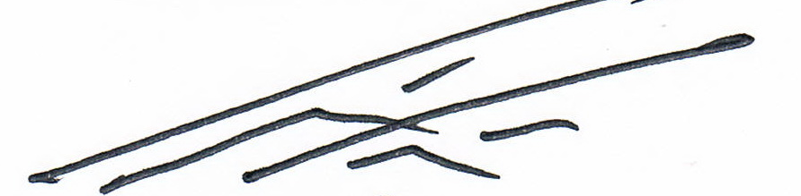

(นายประวิทย์ ชูศรีโฉม)
ผู้อำนวยการโรงเรียนเนินมะปรางศึกษาวิทยา

